**Processzorok, architektúrák**

A processzor a számítógép legfontosabb része. Pontos neve CPU, vagyis Central Processing Unit (központi feldolgozó egység). Fő feladatai a program utasításainak értelmezése és végrehajtása, a gép részegységeinek vezérlése és a számítási műveletek elvégzése. 3fő része a CU, ALU és a regiszterek.

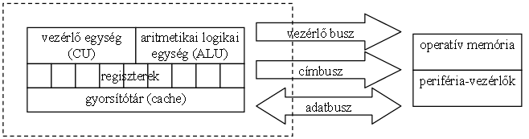

A vezérlőegység (CU=Control Unit) értelmezi a program utasításait és előállítja a végrehajtáshoz szükséges vezérlőjeleket.

Az aritmetikai-logikai egység (ALU) az aritmetikai feladata az aritmetikai műveletek (összeadás, kivonás, szorzás, osztás), valamint logikai műveletek (és, vagy) elvégzése.

A regiszterek száma és mérete processzoronként változik. A következő részegységek mindegyik processzorban megtalálhatók:

* Programszámláló regiszter (PC), amely egy program végrehajtása során mindig a soron következőutasítás címét tartalmazza.
* Veremtár mutató (SP), mely alprogramok hívásánál kap szerepet. A visszatérési címet és a CPU állapotát tartalmazó veremre mutatat. A verem LIFO (Last Is First Out) szerkezetű, ami azt jelenti, hogy az utoljára beírt adatot tudjuk először kiolvasni.
* Akkumulátor (AC), egy általános célú regiszter. Sok utasítás használja. pl. az aritmetikai és logikai műveletek egyik operandusát tároljuk benne, valamint a művelet elvégzése után az eredmény is ide kerül.
* Jelzőbitek (flag-ek), általában egy műveletvégzés után bekövetkezett változások jelentkeznek itt.

A számítógépben eltérő sebességű eszközök közötti adatcsere gyakran szükséges. A nagyobb sebességű eszköz jobb kihasználása érdekében szokás kapcsolatukat egy, a gyorsabb eszköz sebességével működő gyorsítótár (cache) alkalmazásával ezt áthidalni. A gyorsabb eszköz olvas a lassabbról, az eredményt a gyorsítótárban helyezi el. Amennyiben az újabb olvasás ugyanazon adatot kéri, a sokkal gyorsabb gyorsitótárból kerül kiszolgálásra. Tipikus megoldás a processzor és a memória „közé" szervezett, a processzorba épített gyorsítótár.

1964-ben Amhdal az architektúrát a következő képen fogalmazta meg: „Mindazon ismeretek összessége, amit egy alacsony szintű nyelven programozónak ismerni kell ahhoz, hogy hatékony programot írjon.”

A processzor szintű logikai architektúra részei:

* adattér: A processzor által manipulálható tér. Két része van a memóriatér és a regisztertér.
* adatmanipulációs fa: Megmutatja az összes adatmanipulációs lehetőséget, illetve egy alfája megmutatja egy konkrét implementáció adatmanipulálási lehetőségeit
* állapottér
* állapotműveletek: Felülírás egy utasításból vett címmel, mentés visszatöltés, beállítás, törlés, kezdeti értékkel beállítás.

A processzor szintű fizikai architektúra részei:

* műveletvégző: Részei a regiszterek, adat utak, kapcsolópontok, szűk értelemben vett ALU.
* vezérlő: Fejlődése: huzalozott vagy áramköri→ mikroprogra mozott →szuperskalár → futószalag
* I/O rendszer: A processzor-memória együttest a külvilággal összekapcsoló rendszer.

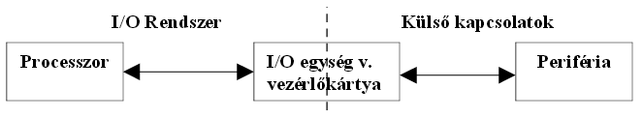

* megszakítási rendszer